Novena Parte - RTPEngine trasncodificación y grabación de llamadas

En esta guía veremos como sacarle provecho al Proxy media RTPEngine; más en especifico veremos como realizar una configuración que permita la trasncodificación de distintos codecs audio/video de forma que dispositivos que no comparten codec audio/video puedan comunicarse; por ultimo veremos como realizar la configuración para poder grabar el audio de las llamadas. Retomamos el archivo de configuración de Kamailio al terminar la primera integración con un servidor media:

cp kamailio.cfg.servidormedia kamailio.cfg

Para que estás dos funcionalidades puedan funcionar correctamente, RTPEngine tendrá que estar SIEMPRE en el medio de las llamadas es decir que todo el flujo media deberá pasar por él, visto gráficamente:

DispositivoA RTPEngine DispositivoB

Este tipo de configuración además de dar la posibilidad de grabar el audio de las llamadas permitirá también, como veremos en la parte dedicada al monitoreo de Kamailio, enviar las estadísticas del flujo media a un servidor Homer SIP Capture Server; de esta forma será posible acceder a todos los datos que permiten medir la calidad del flujo media de las llamadas.

Como ha quedado la configuración hasta el momento, en todas las llamadas el flujo audio pasa por RTPEngine, esto desde que se realizó el cambio comentando esta linea (881)

#if (!(isflagset(FLT_NATS) || isbflagset(FLB_NATB))) return;

de la subruta que inicia con en esta linea (872):

route[NATMANAGE]

activando, de esta forma, RTPEngine para todos los dispositivos, estén o no estén detrás de una NAT.


IMPORTANTE: al final del documento encuentran las instrucciones para descargar el archivo de configuración como va a quedar al terminar esta guía.

Si volvemos a mirar la documentación del modulo RTPEngine en Kamailio, veremos que en la parte dedicada a las opciones utilizables con las distintas funciones activadas por el modulo aparece:

codec-transcode

esta opción permite añadir codec que si no están presentes en el anexo SDP original serán añadidos y al mismo tiempo en RTPEngine se activará la funcionalidad de transcoding. Abrimos el archivo de configuración de Kamailio:

kacfg

Para realizar un primer ejemplo, modificamos esta linea este bloque (desde la linea 883):

#!ifdef WITH_RTPENGINE
if(nat_uac_test("8")) {
rtpengine_manage("SIP-source-address replace-origin replace-session-connection");
} else {
rtpengine_manage("replace-origin replace-session-connection");
}
#!endif

para que quede:

#!ifdef WITH_RTPENGINE
if(nat_uac_test("8")) {
rtpengine_manage("SIP-source-address replace-origin replace-session-connection codec-transcode-opus codec-transcode-PCMA codec-transcode-PCMU");
} else {
rtpengine_manage("replace-origin replace-session-connection codec-transcode-opus codec-transcode-PCMA codec-transcode-PCMU");
}
#!endif

De esta forma, si los codec audio PCMA (alaw), PCMU (ulaw) y OPUS no están presentes en el anexo SDP original, se añadirán y RTPEngine podrá transcodificar en el caso en que los dos dispositivos no tengan por lo menos un codec audio/video en común. Guardamos los cambios y reiniciamos Kamailio.

systemctl restart kamailio

Ahora abrimos el Softphone Jitsi y modificamos la extensión configurada, que era la 1002, para que en Codificación quede solamente el codec audio opus:

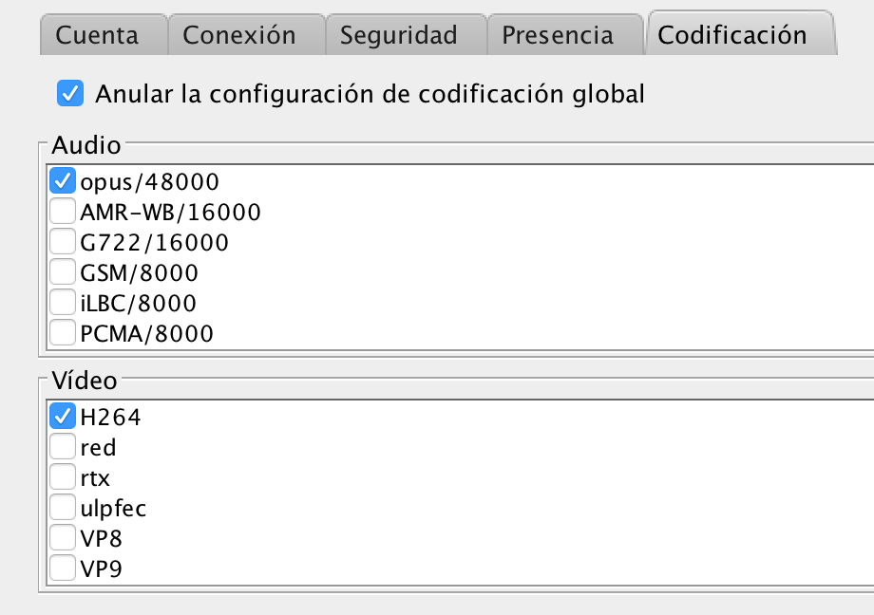
Una vez realizado el cambio, abrimos Xlite u otro Softphone con configurados solamente los codec audio ULAW y ALAW:

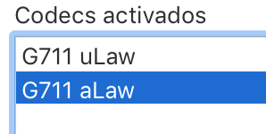
Vamos al terminal de Linux y abrimos el programa Sngrep:

sngrep

luego realizamos una llamada de XLite a Jitsi:

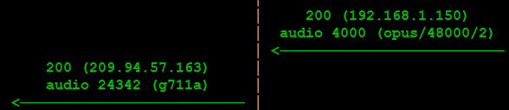
Del lado de X-Lite se utilizará el codec ALAW y del lado de Jitsi el codec OPUS. Como pueden ver la IP desde donde llegará el flujo media será la 209.94.57.163 que es la IP publica de mi servidor de prueba. La llamada en este caso es desde Xlite hacia Jitsi. En el LOG de RTPEngine:

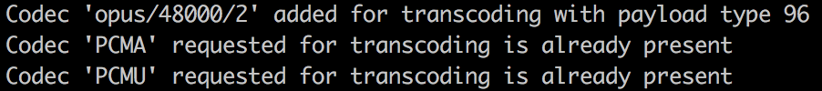
El codec opus no configurado en Xlite será añadido a la lista de los codec ofrecidos a Jitsi; ALAW y ULAW no serán añadidos ya que estás presentes en el anexo SDP original:

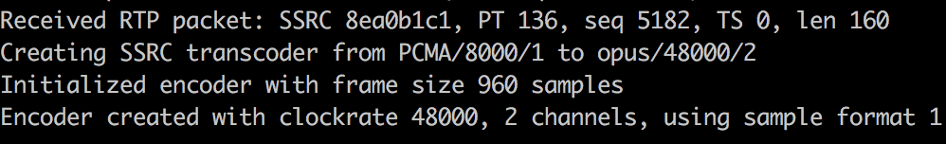
cuando empezará el flujo media RTPEngine empezará a trasncodificar de PCMA a OPUS y viceversa. Con esta primera prueba hemos averiguado que el sistema funciona.

Otras opciones interesantes que se pueden configurar son:

- codec-strip: elimina el codec indicado de la lista de los codec ofrecidos. Ejemplo: el Softphone Xlite tiene configurado PCMA y PCMU y en codec-strip se indica codec-strip-PCMA, PCMA será eliminado de la lista de codec enviados al destinatario y no podrá ser utilizado
- codec-offer: permite ofrecer algunos codec ya presentes en la lista de codec enviados por el dispositivo. Ejemplo: El Softphone soporta PCMU y PCMA pero con codec-strip-all se quitan todos los codec y luego con codec offer se vuelve a ofrecer el de nuestro interés, por ejemplo PCMU
- codec-mask: parecido a codec-strip con la diferencia que los codec enmascarados podrán ser utilizados para el transcoding del lado del llamante. Opción útil si utilizada junto a la opción codec-transcode

La idea es que realicen pruebas de las distintas opciones y reporten los resultados en el salón de clase.

Ahora pasamos a la grabación de las llamadas. Primero miramos si el programa utilizado para esta tarea esté corriendo:

systemctl status rtpengine-recording
rtpengine-recording.service - NGCP RtpEngine - RTP Recording Daemon
Loaded: loaded (/etc/systemd/system/rtpengine-recording.service; enabled; preset: disabled)
Active: active (running) since Thu 2024-01-18 07:19:21 -05; 1 day 4h ago

si así no fuera:

systemctl start rtpengine-recording

Recordamos que al momento de la compilación del programa, creamos un archivo de configuración:

nano /etc/rtpengine-recording.conf

que contiene todos los parámetros utilizados para la grabación:

[rtpengine-recording]
table = 0
output-format = wav
spool-dir = /var/spool/rtpengine
output-dir = /tmp
resample-to = 8000
output-mixed = true
output-single = false

lo datos presentes:

- tabla a nivel de Kernel utilizada para la grabación
- formato audio en que se guardarán las grabaciones
- carpeta utilizada para archivos temporales y algunos datos dependiendo del metodo de grabación utilizado
- carpeta final donde se almacenarán los archivos audio
- frecuencia de muestreo de los archivos audio finales
- se guardará el audio de los dos canales en un único archivo
- no se guardará el audio de los dos canales en dos archivos distintos

Para activar la grabación de las llamadas tenemos disponibles dos métodos distintos; uno indicando una opción en la función rtpengine_manage, record-call=on, dos utilizando una función dedicada activada por el modulo RTPENGINE, start_recording. La diferencia entre una y otra es que la primera permite la grabación entera de la llamada incluyendo los datos de los anexos SDP y de los metadatos que se pueden indicar en la misma función rtpengine_manage.

La grabación audio de las llamadas se puede realizar utilizando dos opciones distintas:

- pcap: en este caso el archivo final será en formato PCAP y contendrá todo el flujo media. No necesita el modulo del Kernel de RTPEngine para funcionar correctamente
- proc: utilizará el modulo del Kernel de RTPEngine que se ha compilado al momento de la instalación del programa. En este caso se guardará solamente el archivo audio en el formado indicado en el archivo de configuración que acabamos de mirar

Escoger una opción u otra dependerá del tipo de resultado que necesitamos. En el primer caso (pcap), al terminar la llamada, encontraremos dos nuevos archivos, uno en la carpeta /var/spool/rtpengine/metadata/ que contendrá una serie de metadatos relacionados con la llamada; otro en la carpeta /var/spool/rtpengine/pcaps/ que contendrá el archivo en formato PCAP del flujo media. En el segundo caso (proc) encontraremos solamente el archivo audio en el formato indicado en el archivo /etc/rtpengine-recording.conf

En este curso se ha optado por utilizar la opción proc. Para que funcione correctamente hay que seguir estos pasos:

- asegurarse que el modulo del Kernel de Rtpengine, xt_RTPENGINE, se cargue correctamente al iniciar el sistema
- modificar la configuración de RTPEngine
- modificar el archivo de configuración de Kamailio.

Para el primer punto, se copia el modulo del Kernel de RTPEngine en la una carpeta de la versión del Kernel en uso.
IMPORTANTE: Esta Operación ya se realizó a lo largo de la guía dedicada a la compilación e instalación de RTPEngine; de todas formas se va a repetir el procedimiento para reforzar este tipo de conocimiento

Para conocer la versión del Kernel en uso:

uname -r
5.14.0-362.18.1.el9_3.0.1.x86_64

Luego:

cd /usr/src/rtpengine/kernel-module

make

cp /usr/src/rtpengine/kernel-module/xt_RTPENGINE.ko /usr/lib/modules/5.14.0-362.18.1.el9_3.0.1.x86_64/extra/
cp: overwrite '/usr/lib/modules/5.14.0-362.18.1.el9_3.0.1.x86_64/extra/xt_RTPENGINE.ko'? y

Asegurarse que el modulo sea cargado a cada inicio del sistema:

nano /etc/modules-load.d/rtpengine.conf

se copia la siguiente linea:

xt_RTPENGINE

se guardan los cambios y se reinicia el sistema:

reboot

Se vuelve a acceder y se averigua si el modulo se ha cargado correctamente:

lsmod | grep xt_RTPENGINE

El resultado debería ser algo parecido a:

xt_RTPENGINE 81920 4

Ahora que tenemos la certeza que el modulo se carga correctamente, pasamos al segundo punto que es la configuración de RTPEngine. Abrimos el archivo de configuración:

nano /etc/sysconfig/rtpengine

y añadimos los siguientes parámetros antes de las comillas finales:

--recording-dir=/var/spool/rtpengine --recording-method=proc

con el primer parámetro indicamos la carpeta donde se guardarán las grabaciones antes de ser movidas a la carpeta /tmp configurada en el archivo /etc/rtpengine-recording.conf, con el segundo parámetro indicamos el método de grabación que se utilizará; en este caso proc. Se guardan los cambios y se reinicia RTPEngine:

systemctl restart rtpengine

Ahora se puede pasar al ultimo punto que es la configuración adicional de Kamailio:

kacfg

volvemos al bloque donde se activa rtpengine (desde la linea 883):

#!ifdef WITH_RTPENGINE
if(nat_uac_test("8")) {
rtpengine_manage("SIP-source-address replace-origin replace-session-connection codec-transcode-opus codec-transcode-PCMA codec-transcode-PCMU");
} else {
rtpengine_manage("replace-origin replace-session-connection codec-transcode-opus codec-transcode-PCMA codec-transcode-PCMU");
}
#!endif

y la modificamos para que quede:

#!ifdef WITH_RTPENGINE
if(nat_uac_test("8")) {
rtpengine_manage("SIP-source-address replace-origin replace-session-connection codec-transcode-opus codec-transcode-PCMA codec-transcode-PCMU record-call=on");
} else {
rtpengine_manage("replace-origin replace-session-connection codec-transcode-opus codec-transcode-PCMA codec-transcode-PCMU record-call=on");
}
#!endif

Se guardan los cambios y se reinicia Kamailio:

systemctl restart kamailio

Se abren dos SoftPhone y se realiza una llamada entre los dos. Al terminar la llamada en la carpeta /tmp aparecerá el archivo de la grabación de la llamada en formato Wav:

ls /tmp
100932MGY5ZTQ1MWQyNTI1MWExYmJhNGE3NjY2N2E0YzU1MTI-537558c787367f17-mix.wav

el sufijo mix indica que el archivo contiene los dos canales audio de la llamada y la primera parte del nombre:

100932MGY5ZTQ1MWQyNTI1MWExYmJhNGE3NjY2N2E0YzU1MTI

es el contenido de la cabecera Call-ID de la llamada:

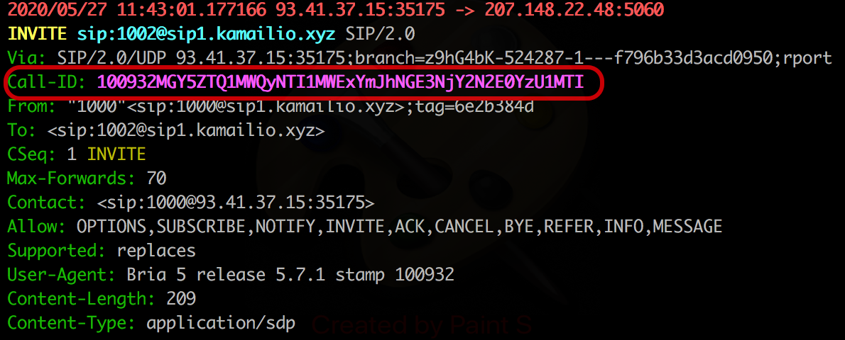
No he logrado localizar a que corresponde la segunda parte del nombre:

537558c787367f17

Si se les ocurre algo, comentan en el salón. Para bajar el archivo de configuración como quedaría al terminar esta guía:

cd /etc/kamailio/

wget https://campus.voztovoice.org/kamailio58/kamailio.cfg.rtpengine

se abre:

nano kamailio.cfg.rtpengine

se modifican las lineas 24, 25 y 26 cambiando las palabras ipprivada, ippublica y subdominio con la IPPrivada, la IPPublica y el primer SubDominio asociado a su servidor respectivamente. Se guardan los cambios y se continua con:

cp kamailio.cfg.rtpengine kamailio.cfg

Se reinicia Kamailio:

systemctl restart kamailio


Los TIMEOUT de RTPENGINE

Como el transcoding consuma bastantes recursos, es importante asegurarse que no haya llamadas colgadas en RTPEngine. Ademas de la configuración del lado de Kamailio, es importante añadir una serie de opciones a la configuración de RTPEngine:

- --timeout=segundos Si en un flujo media, no se ha recibido más trafico en ambos lados, después de los segundos indicados en este parámetro, la llamada será removida de la tabla interna del Proxy Media. Valor predefinido 3600 segundos (una hora)
- --silent-timeout=segundos Parecido al parámetro anterior pero aplica a los flujos media mudos o inactivos. Valor predefinido 3600 segundos (una hora)
- --final-timeout=segundos Valor máximo de duración de una llamada. De manera predefinida este timeout está deshabilidado
- --offer-timeout=segundos Si dentro del tiempo indicado en este parámetro no se recibe una respuesta a la oferta presentada, se termina la oferta y se quita de la tabla interna del Proxy Media. Valor predefinido 3600 segundos (una hora)
Otra cosa que hay que tener en cuenta es que con la configuración actual, RTPEngine genera una considerable cantidad de LOG ya que el LOG está configurado en DEBUG. Una vez que se tenga la certeza que la instalación está funcionando correctamente y no hay incidencias con el Proxy SIP, se puede bajar este valor de 7 a 4. Se abre el archivo de configuración:

nano /etc/sysconfig/rtpengine

se modifica esta parte:

-L 7

para que quede:

-L 4

Se guardan los cambios y se reinicia RTPEngine:

systemctl restart rtpengine


Registren una llamadas con el recording-method PCAP y comenten el resultado en el salón

